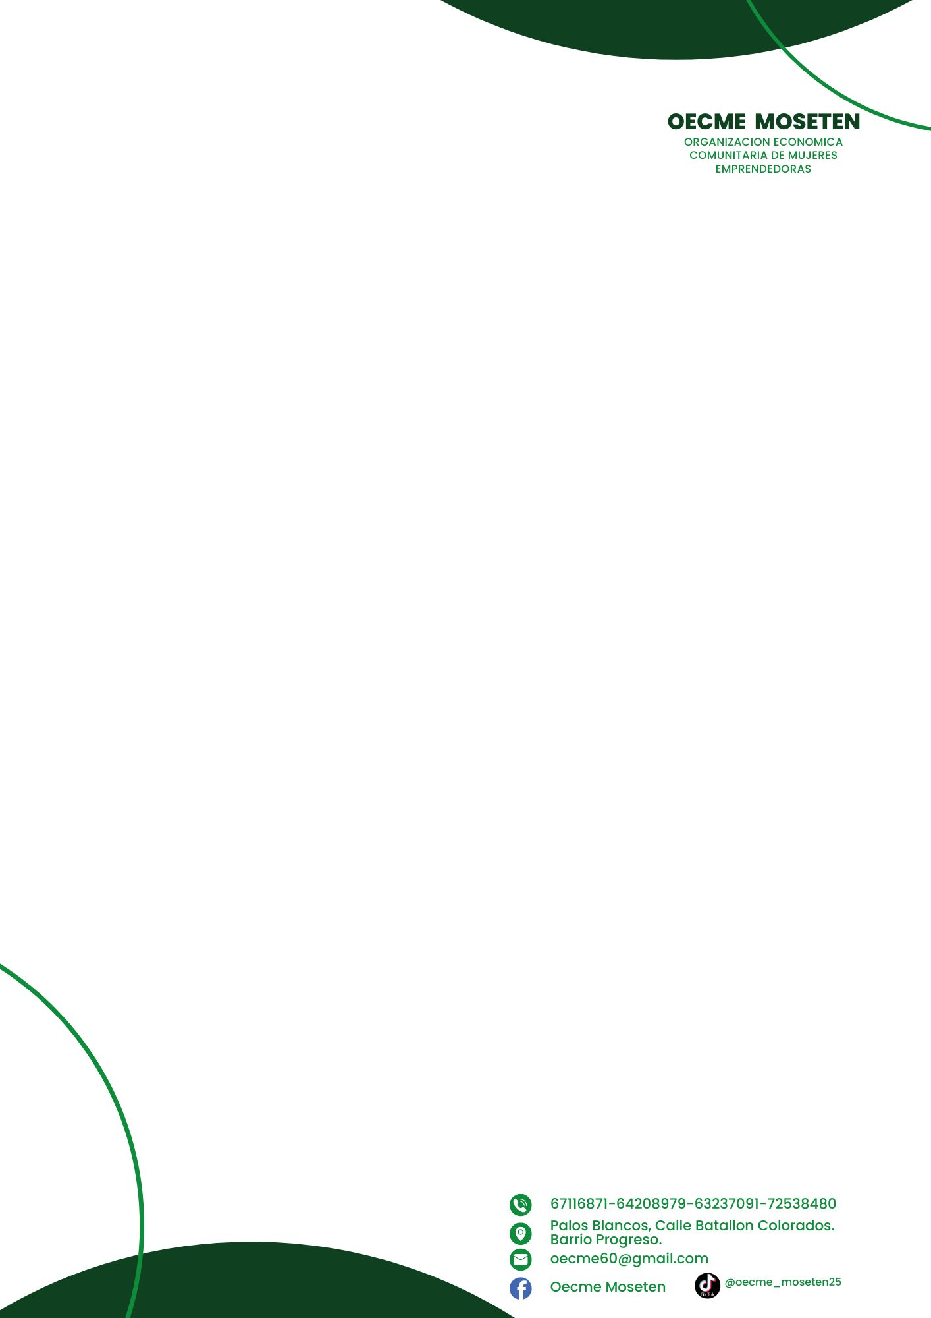

**PANETON CON HARINA DE BANANO**

**(6 Unidades)**

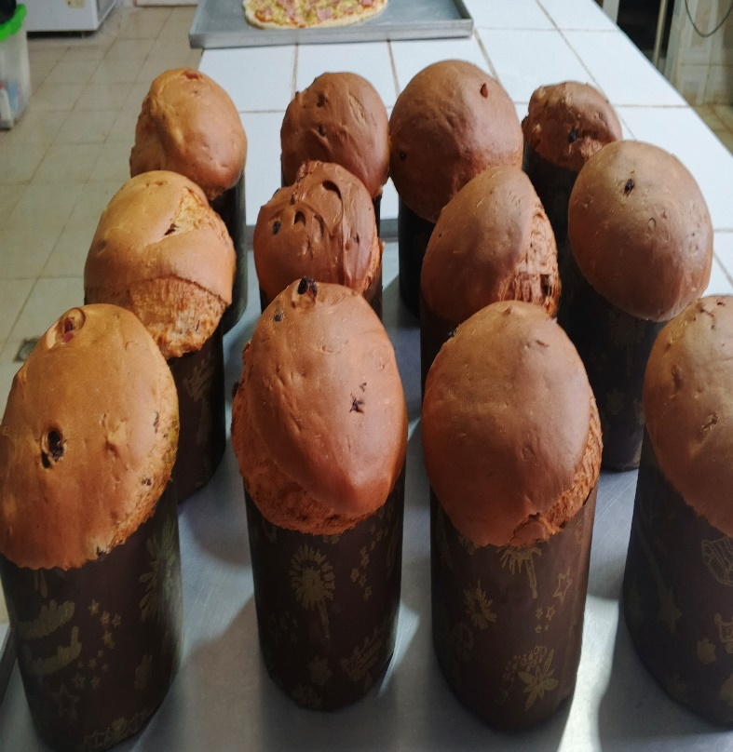**INGREDIENTES:**

|  |  |
| --- | --- |
| **INSUMOS** | **CANTIDAD** |
| HARINA DE BANANO | 3000 GR |
| LEVADURA | 60 GR |
| MANTEQUILLA | 600 GR |
| HUEVOS | 12 UNID |
| LECHE LIQUIDA | 600 ML |
| AZUCAR | 675 GR |
| PASAS | 300 GR |
| FRUTAS ABRILLANTADAS | 300 GR |
| SAL | PISCA |
| ESENCIA DE PANETON | 2 TAPITAS |

**PREPARACION:**

* Colocar 5 cucharas de harina mezclar con la levadura, 1 cuchara de azúcar, agua tibia lo necesario hasta activar la levadura.
* Batir la azúcar con la mantequilla hasta que este homogénea luego añadir los huevos y batirlos.
* Mezclar la harina, huevo, mantequilla, azúcar, levadura activada, leche según la necesidad, amasarlo posterior dejar reposar durante 30-40mint hasta que duplique la masa
* Una vez lista la masa añadir las pasas de uva, esencia de paneton, fruta abrillantada.
* Mezclar homogéneo posterior colocar en los moldes de paneton a 500 gr, dejar madurar la masa en los moldes luego hornear a 150°T por 30-40mint.